서블릿 상속관계
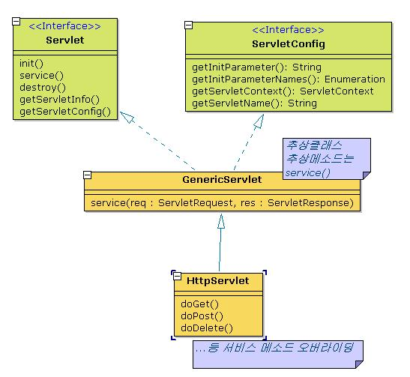

추상클래스인 GenericServlet 부터 살펴보자.
GenericServlet: 추상클래스

- 이 클래스는 Servlet인터페이스와 ServletConfig인터페이스를 상속받고 있으며,
- 서블릿 인터페이스로부터 상속받은 5개 추상메소드 중 4개를 오버라이딩(재정의)해놓고,
- service() 메소드 부분만 특정 프로토콜 서블릿에서 오버라이딩해서 사용할 수 있게끔 추상메소드로 남겨두고 있다.

HttpServlet: HTTP프로토콜에 특화된 클래스
-HttpServlet클래스는 이 제너릭서블릿을 상속받아 service()메소드 부분을 재정의하여 클라이언트 요청방식에 따라 doGet(), doPost(), doOption(), doDelete()...등의 메소드를 호출 하도록 구현해놓고 있다.

service()의 인자로 들어가는
HttpServletRequest와 HttpServletResponse

- 인터페이스
- 클라이언트(브라우저)와 서블릿이 대화하기 위한 http관련 메소드들이 있다.
- 이 인터페이스들의 구현은 서블릿 컨테이너가 해놓고 있다. 즉 컨테이너 벤더들이 구현한다.
- service()메소드가 호출될 때 HttpServletRequest와 HttpServletResponse를 구현한 객체의 참조가 인자로 넘어 오는 것
